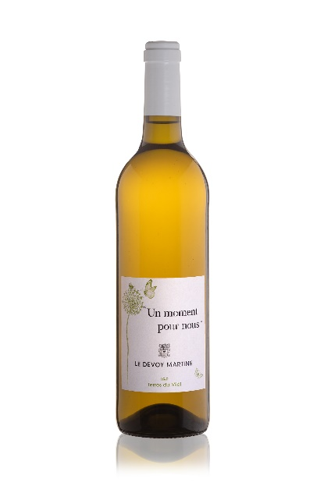

IGP Terres du Midi Blanc 2019 – cuvée Un Moment pour Nous

Cépages :
Vermentino, Muscat d’Alexandrie, Ugni Blanc

Vinification :
Vinification à température contrôlée en cuve inox.

Dégustation :
Il développe de fines notes de fruits de la passion et de fleurs blanches.

Accompagnement :
Servir à 9°C. C’est le vin idéal pour les belles soirées d’été. Nous vous le conseillons à l’apéritif sur des verrines de légumes ou de chèvre frais, une anchoïade. A boire dans l’année

J’ai nommé ma cuvée un Moment pour Nous car c’est le vin idéal pour prendre son temps pour un apéritif, partager une planche de charcuterie ou une planche végétarienne avec de la tapenade, une purée de tomate séchées…

